研学网客户端修改说明

1. 不需要箭头，手动能滑动就行。同时图片应该能够

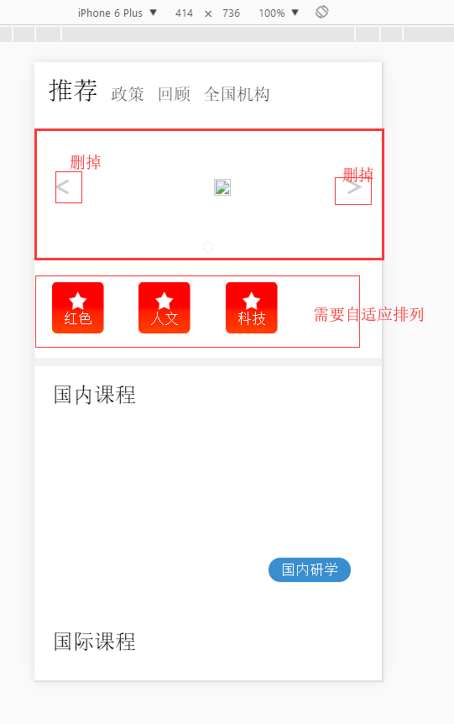

1. 模块之间需要一点阴影效果，区分好模块，类似知乎的这种，有一条阴影空格和线也行

https://www.zhihu.com/topic/19554569/hot

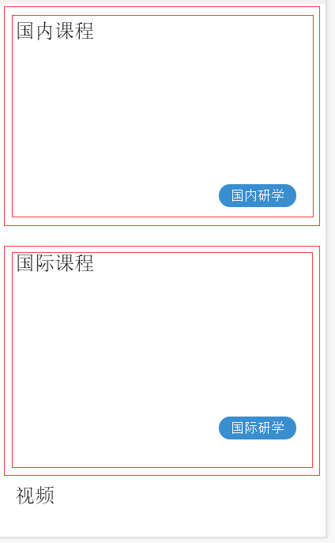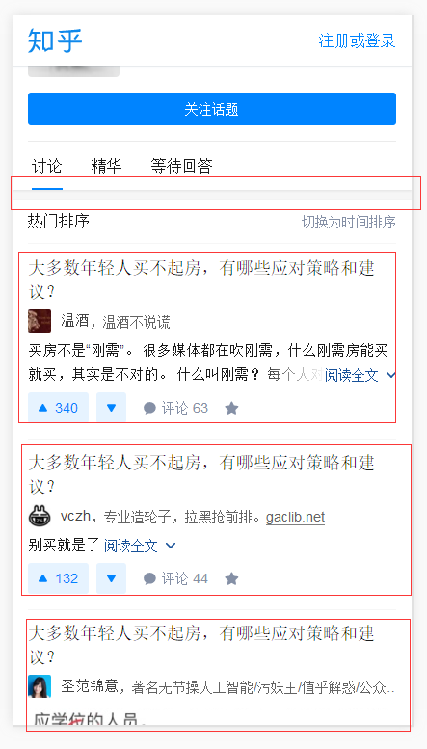

1. 默认没有搜到的用一个背景图片

